Suvestinė redakcija nuo 2005-12-30 iki 2006-09-14

Įsakymas paskelbtas: Žin. 2005, Nr. 83-3073, i. k. 1052310ISAK001V-204

LIETUVOS RESPUBLIKOS VIDAUS REIKALŲ MINISTRAS

Į S A K Y M A S
DĖL KELIŲ TRANSPORTO PRIEMONĖS REGISTRACIJOS LIUDIJIMO BLANKO APRAŠYMO IR PRIVALOMOSIOS FORMOS PATVIRTINIMO

2005 m. birželio 28 d. Nr. 1V-204
Vilnius

Vadovaudamasis Lietuvos Respublikos Vyriausybės 2005 m. birželio 6 d. nutarimo Nr. 617 „Dėl įgaliojimų suteikimo Vidaus reikalų ministerijai“ (Žin., 2005, Nr. 72-2603) 1 punktu ir įgyvendindamas Tarybos 1999 m. balandžio 29 d. direktyvą 1999/37/EB dėl transporto priemonių registracijos dokumentų (su paskutiniais pakeitimais, padarytais Komisijos 2003 m. gruodžio 23 d. direktyva 2003/127/EB):
1. Tvirtinu Kelių transporto priemonės registracijos liudijimo blanko aprašymą ir privalomąją formą (pridedama).
2. Nustatau, kad:
2.1. šis įsakymas įsigalioja 2005 m. liepos 1 d.;
2.2. šio įsakymo 1 punktu patvirtintos formos kelių transporto priemonės registracijos liudijimai pradedami išduoti nuo 2006 m. liepos 1 d.

VIDAUS REIKALŲ MINISTRAS GINTARAS FURMANAVIČIUS

SUDERINTA
Lietuvos Respublikos susisiekimo ministras
Petras Povilas Čėsna
2005 m. birželio 29 d.

PATVIRTINTA
Lietuvos Respublikos vidaus reikalų ministro
2005 m. birželio 28 d. įsakymu Nr. 1V-204

KELIŲ TRANSPORTO PRIEMONĖS REGISTRACIJOS LIUDIJIMO BLANKO APRAŠYMAS IR PRIVALOMOJI FORMA

1. Kelių transporto priemonės registracijos liudijimas (toliau – registracijos liudijimas) yra vienos dalies spausdintinis dokumentas.
2. Registracijos liudijimo blankas spausdinamas 210x105 mm formato sintetinio popieriaus lape.
3. Registracijos liudijimo blanko popierius turi vandens ženklų ir ultravioletiniuose spinduliuose švytinčių pluoštų. Be to, registracijos liudijimo blankas gali būti apsaugotas ir kitomis technologinės apsaugos priemonėmis. Jų sąrašas tvirtinamas Lietuvos Respublikos vertybinių popierių, dokumentų blankų, banderolių, oficialių žymėjimo ženklų gamybos įstatyme (Žin., 2003, Nr. 61-2758) nustatyta tvarka.
4. Registracijos liudijimas yra vieno lapo dokumentas. Duomenys ir informacija rašomi abiejose jo pusėse.
5. Registracijos liudijimo pirmojoje pusėje įrašoma:
5.1. žodžiai „Lietuvos Respublika“;
5.2. Lietuvos Respublikos skiriamasis ženklas „LT“;
5.3. dokumentą išduodančios institucijos pavadinimas;
5.4. žodžiai „Registracijos liudijimas“ visomis oficialiomis Europos Sąjungos kalbomis;
5.5. žodžiai „Europos Bendrija“;
5.6. registracijos liudijimo blanko numeris;
5.7. suderinti Europos Bendrijos kodai, o prie jų atitinkami duomenys:
5.7.1. A ir valstybinis numeris;
5.7.2. B ir pirmosios registracijos data;
5.7.3. kai transporto priemonė registruojama savininko (bendraturčių) vardu:
5.7.3.1. C.1.1 ir transporto priemonės savininko (vieno iš bendraturčių) pavardė (pavardės) arba pavadinimas;
5.7.3.2. C.1.2 ir transporto priemonės savininko (vieno iš bendraturčių) vardas (vardai);
5.7.3.3. C.1.3 ir transporto priemonės savininko (vieno iš bendraturčių) adresas;
5.7.3.4. C.4. a ir žodžiai „asmuo yra transporto priemonės savininkas“;
5.7.4. kai transporto priemonė registruojama naudotojo vardu:
5.7.4.1. C.1.1 ir transporto priemonės naudotojo pavardė (pavardės) arba pavadinimas;
5.7.4.2. C.1.2 ir transporto priemonės naudotojo vardas (vardai);
5.7.4.3. C.1.3 ir transporto priemonės naudotojo adresas;
5.7.4.4. C.4. b ir žodžiai „asmuo nėra transporto priemonės savininkas“;
5.7.5. D.1 ir markė;
5.7.6. D.2 ir tipas/variantas (jeigu yra)/versija (jeigu yra);
5.7.7. D.3 ir modelis;
5.7.8. E ir identifikavimo numeris;
5.7.9. F.1 ir leidžiama maksimali masė, kg;
5.7.10. G ir masė be krovinio, kg;
5.7.11. H ir registracijos liudijimo galiojimo laikas (rašoma, kai registracijos liudijimo galiojimas yra terminuotas);
5.7.12. I ir registracijos liudijimo išdavimo data;
5.7.13. J ir kategorija;
5.7.14. K ir tipo patvirtinimo numeris (jeigu yra);
5.7.15. P.1 ir variklio darbinis tūris, cm3;
5.7.16. P.2 ir variklio galia, kW (jeigu nustatyta);
5.7.17. P.3 ir degalų tipas arba galios šaltinis;
5.7.18. P.5 ir variklio numeris;
5.7.19. Q ir galios bei masės santykis, kW/kg (rašoma tik registruojant motociklus);
5.7.20. R ir spalva;
5.7.21. S.1 ir sėdimų vietų skaičius, įskaitant vairuotojo vietą;
5.7.22. S.2 ir stovimų vietų skaičius;
5.8. Europos Bendrijos suderintų kodų sąrašą papildantys, skliausteliuose įrašyti nacionaliniai kodai, o prie jų atitinkami duomenys:
5.8.1. (B.1) ir pirmosios registracijos Lietuvoje data;
5.8.2. (C.1.4) ir transporto priemonės savininko (vieno iš bendraturčių) asmens arba įmonės kodas (kai transporto priemonė registruojama savininko (bendraturčių) vardu);
5.8.3. (C.1.4) ir transporto priemonės naudotojo asmens arba įmonės kodas (kai transporto priemonė registruojama naudotojo vardu);
5.8.4. (F.4) ir puspriekabės leidžiamos maksimalios masės bei puspriekabės vilkiko apkrovos suma;
5.8.5. (J.1) ir klasės bei kėbulo tipo kodas.
6. Registracijos liudijimo pirmoje pusėje įrašyti duomenys tvirtinami dokumentą išduodančios institucijos įgalioto darbuotojo parašu bei institucijos antspaudu.
7. Šio aprašymo 5.8.2 ir 5.8.3 punktuose nurodyti duomenys nerašomi, kai teisės aktų nustatytais atvejais asmens arba įmonės kodai nesuteikiami.
8. Šio aprašymo 5.7.15, 5.7.16, 5.7.17 ir 5.7.18 punktuose nurodyti duomenys nerašomi, kai registruojama bemotorė transporto priemonė. Be to, variklio numeris nerašomas registruojant motorinę transporto priemonę, kai jos variklis yra be numerio arba tada, kai numerio vieta variklyje neprieinama, t. y. pasiekiama tik išmontavus variklį ar jo atskiras dalis.
9. Šio aprašymo 5.7.21 ir (ar) 5.7.22 punktuose nurodyti duomenys nerašomi, kai registruojama transporto priemonė, kurioje neįrengtos stovimos ar sėdimos vietos.
10. Šio aprašymo 5.7.2, 5.7.6 ir 5.8.1 punktuose nurodyti duomenys gali būti nerašomi, kai transporto priemonė Lietuvos Respublikoje pirmą kartą įregistruota iki šio aprašymo įsigaliojimo dienos ir nėra galimybių tokių duomenų nustatyti.
11. Registracijos liudijimo antrojoje pusėje yra dvi skiltys:
11.1. „Žymos“;
11.2. „Pastabos“.
12. Skiltyje „Žymos“ įrašoma:
12.1. šio aprašymo 5.7.3.1, 5.7.3.2, 5.7.3.3 ir 5.8.2 punktuose nurodytuosius papildantys duomenys, kai transporto priemonė registruojama bendraturčių vardu;
12.2. transporto priemonės pagaminimo metai, kai nėra galimybių nustatyti pirmosios registracijos datos;
12.3. duomenys apie transporto priemonės išregistravimą, valstybinio numerio ženklų paėmimą (išdavimą), kita informacija, susijusi su transporto priemone ar jos savininku (bendraturčiais).
13. Registracijos liudijimo antroje pusėje įrašyti duomenys tvirtinami dokumentą išduodančios institucijos įgalioto darbuotojo parašu bei institucijos antspaudu, nurodant įrašo (-ų) atlikimo datą.
14. Skiltyje „Pastabos“ pateikiamas dokumente naudotinų Europos Bendrijos suderintų kodų bei juos papildančių nacionalinių kodų ir jų reikšmių sąrašas.
______________
(Registracijos liudijimo privalomosios formos pavyzdys)

(Lietuvos Respublikos vidaus reikalų ministro
2005 m. gruodžio 12 d. įsakymo Nr. 1V-419
redakcija)

(Registracijos liudijimo pirmoji pusė)

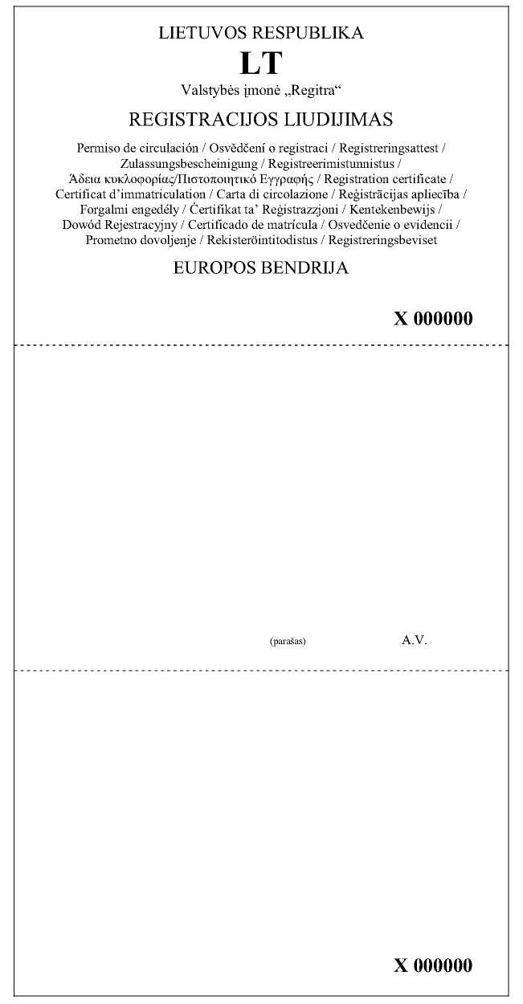

(Registracijos liudijimo antroji pusė)

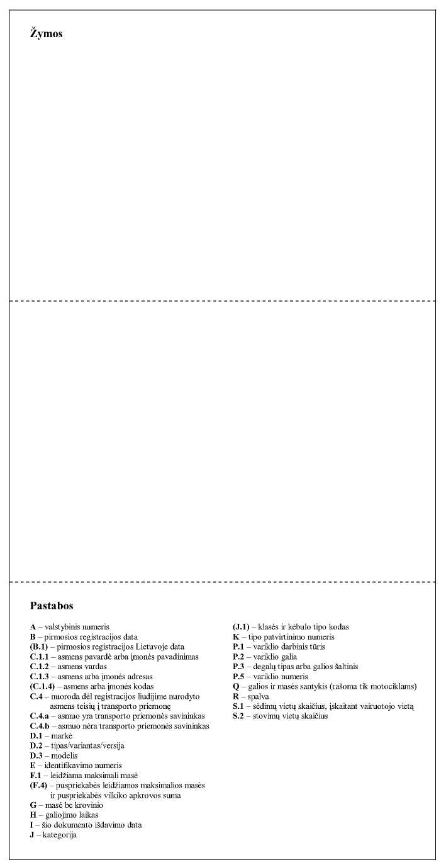
______________

Formos pakeitimai:
Nr. 1V-419, 2005-12-12, Žin., 2005, Nr. 151-5561 (2005-12-29), i. k. 1052310ISAK001V-419

Pakeitimai:

1.
Lietuvos Respublikos vidaus reikalų ministerija, Įsakymas
Nr. 1V-419, 2005-12-12, Žin., 2005, Nr. 151-5561 (2005-12-29), i. k. 1052310ISAK001V-419
Dėl Lietuvos Respublikos vidaus reikalų ministro 2005 m. birželio 28 d. įsakymo Nr. 1V-204 "Dėl Kelių transporto priemonės registracijos liudijimo blanko aprašymo ir privalomosios formos patvirtinimo" pakeitimo

